Протокол №4
общесадовского родительского собрания МКДОУ « Кочубейский детский сад « Чебурашка» на тему: «Убережем ребенка от беды»

Дата проведения: 08.06.2018г.
Присутствовало: 18 человек
Отсутствовало:
Цель: формирование ответственного отношения к безопасности своих детей
Повестка родительского собрания:
1. Беседа с родителями «Проблема детской безопасности»
2. Консультация «Открытые окна»
3. Раздача памяток и буклетов.

Ход собрания

По первому вопросу слушали заведующую Григорьеву С.Н.., которая сообщила:
- Мы сегодня пригласили вас, чтоб поговорить на одну из злободневных и актуальных тем нашего времени – об обеспечении безопасности жизни детей. Проблема обеспечения детской безопасности в наше время одна из самых актуальных проблем всего населения. Не смотря на то, что общество в своем развитии семимильными шагами идет, дети остаются самыми уязвимыми и их подстерегает множество опасностей угрожающих их жизни и здоровью как дома, в быту, так и на улице.
Семья - естественная среда обитания ребенка. Именно здесь закладываются предпосылки развития физически и духовно здорового человека. К тому же семья для ребенка - это и своего рода убежище, обеспечивающее его выживание. Вот почему одним из основных прав ребенка является его право жить и воспитываться в семье. Конвенцией о правах ребенка провозглашено, что родители несут основную ответственность за воспитание и развитие ребенка, наилучшие интересы которого должны являться предметом основной заботы родителей. В Российской Федерации п. 2 ст. 38 Конституции установлено, что забота о детях, их воспитании — равное право и обязанность родителей. Наше дошкольное учреждение проводит большую работу с воспитанниками в меру их возраста по воспитанию и обучению их безопасности жизнедеятельности: это непосредственно образовательная деятельность. Родители часто забывают, что несут ответственность за безопасность своих детей, пренебрегают элементарными базовыми правилами и пренебрежительно относятся к построению самой системы их безопасности.
Хочу напомнить самые распространенные «опасности»:
Дома: бытовые приборы, медикаменты, колющие и режущие предметы, окна
На улице: это дорога, транспорт, незнакомые люди и предметы, водные объекты.
Многие из Вас могут сказать: «За всем не уследишь», но все мы должны приложить максимум усилий, чтоб избежать любых чрезвычайных ситуаций с ребенком, а значит и с вами. Если вы будете выполнять элементарные правила, беды можно избежать: Не оставляйте ребенка дома одного или с несовершеннолетним!
Сразу определите предметы домашнего обихода, которыми ребенок может пользоваться сам или с вашей помощью. Пример: он может помочь вам пропылесосить, но не включать вилку
в электро-розетку. Но он может подмести пол.
Нельзя брать медикаменты! Любые!
Нельзя брать в руки ножи, булавки, гвозди, иголки, лезвия, спички, зажигалки и др.!
Родителям необходимо обеспечить в доме все условия, чтобы обезопасить ребенка от возможных проблем:
Нельзя оставлять включенную плиту или опасные электроприборы без присмотра.
Категорически нельзя ставить на край стола или на незакрепленную скатерть емкости с горячей жидкостью, поскольку малыш может всё перевернуть на себя.
Электрические розетки должны иметь заглушки или поворотный механизм.
Низкие углы мебели должны быть скругленные или иметь смягчающие накладки. Нельзя чтобы на уровне ребенка торчали острые предметы, о которые он может пораниться.
В доме не должно быть открытых проводов, которые можно тянуть и грызть.
Опасные места (такие как открытые окна) необходимо контролировать, не оставляйте там предметы по которым ребенок может залезть на окно.
Число домашних пожаров тоже впечатляющее, и в них гибнут дети.
Такие правила должны быть категоричны, и приниматься всеми членами семьи, родственниками и гостями и обсуждению не подлежать!
Нельзя отпускать ребенка на улицу без присмотра взрослого человека. Если ваш ребенок идет гулять к соседским детям, отведите его, узнайте, кто из взрослых будет смотреть за детьми, узнайте номер телефона, оставьте свой,спросите через какое время забрать ребенка.
При прогулках с ребенком всегда следите чтобы:
1. В ближайшем окружении ребенка не было неадекватных детей с опасным поведением или предметами.
2. Смотрите, чтобы малыш не подходил близко к качелям или каруселям.
3. Следите за тем, чтобы вокруг не находились пьяные люди или люди со странным поведением.
4. Обращайте внимание на собак во дворе, иногда даже мирное с виду животное может внезапно напасть на ребенка.
5. Просматривайте те места, где играет ребенок, следите, чтобы там не было шприцов, стекла и других опасных предметов.
6. Не разрешайте ребенку играть в местах, где есть острые углы, об которые он может травмироваться, например, такие углы могут быть на старых металлических площадках.
7. Будьте внимательно, когда находится на лестницах, возле ограждений с острыми краями или вблизи дороги.
Учите детей, даже гуляя в своем дворе, быть внимательным. Если кто-то подошел ко двору, звать взрослых. Нельзя подходить к незнакомым людям, нельзя разговаривать с незнакомыми. Часто ходят цыгане, ездят машины скупают все. Число пропавших детей, детей, подвергшихся насилию из года в год не становиться меньше. В наших силах научить детей быть более
осмотрительными, научить избегать опасности. Обучить детей безопасному поведению - это значит приучить их к определенному образу жизни. У ребенка должен выработаться защитный механизм, который автоматически сработает в нужный момент.
Никогда не думайте, что если вы будете осторожны, то это каким-то образом отразиться на развитии ребенка. Конечно, не стоит запугивать ребенка и держать его возле юбки, но вы как взрослый человек, должны четко осознавать возможный уровень опасности и оградить собственное чадо. При этом не последнюю очередь играют профилактические беседы с малышами, ведь часто ребята просто не представляют себе, что, например, лежащий на земле провод может их ударить электричеством.
Не запугивайте! Специалистами давно подмечено, что попытки родителей обезопасить ребенка от преступных посягательств, рассказывая им страшные истории, иногда приводят к обратному результату - ваш малыш в сложной опасной ситуации становится более уязвимым, поскольку внушенный ему страх настолько парализует его, что он не в состоянии что-либо самостоятельно
предпринять. Цель "безопасного" воспитания - внушить ребенку уверенность в его возможностях, в том, что если он будет строго соблюдать определенные правила поведения, он не попадет в опасную ситуацию. Будьте внимательны к вашим детям, давайте им свободу в безопасных рамках и не переоценивайте возможности малышей. Дети дошкольного возраста имеют множество физических и психических ограничений. Еще одной сложностью
является отсутствие опыта, многие ребята просто не придают значение тем вещам, которые очевидно для них опасны. Поэтому и происходят многие трагедии, когда ребята выпадают из окон, сунут спицы в розетки, обвариваются кипятком, падают в обрывы, тонут и так далее.
С достижением младшего школьного возраста возможности детей по усвоению опасностей будут расти. Они будут уже лучше видеть, осознавать источник шума, научатся контролировать тело, осознавать возможную беду. Но всё равно учтите, что их параметры тела и мозга максимально приблизятся к параметрам взрослого лишь при достижении подросткового возраста .Бывают ситуации, когда нам, в силу обстоятельств, приходится оставить ребёнка дома одного. Именно о том, какие опасности подстерегают маленького человечка дома, мне и хочется напомнить. Необходимо постепенно приучать ребенка оставаться одного.
Основными правилами, если ребенок остается один дома, должны быть:
1. На видном месте напишите телефоны, по которым он может быстро связаться
(ваша работа, мобильный, милиция, скорая помощь, пожарная охрана,
соседи).
2. Постоянно повторяйте правила поведения, устраивайте маленькие экзамены,
разбирайте ошибки.
3. Сами неукоснительно выполняйте правила по безопасности. Будьте
примером.
4. Выучите с ребенком, как его зовут, и как зовут его родителей, а также
домашний адрес и телефон.
5. Исключите в квартире малейшую возможность возгорания, потопа, и прочих
техногенных «катастроф». Проверьте, не оставили ли вы включенной воду
или газ, выключили ли электронагревательные приборы.
6. Уберите все предметы, которыми он может пораниться.
7. Закройте окна и тщательно заприте входную дверь.
По второму вопросу слушали воспитателей Абасову П.А., Дроздову Т.В.
Абасова П.А. начала выступление: Нет ничего дороже детей для родителей и бабушек с дедушками. Мы несем большую ответственность за наших сыновей и дочек. Тогда почему так много детей калечатся и гибнут дети, которые находятся, казалось бы, в безопасном месте - в своем доме? Вероятно, родители забывают о бдительности и оставляют открытыми окна и балконы в комнате, где находятся дети. Не секрет что дети очень любопытны по своей природе и в результате подвергают себя огромной опасности.
Помните, у вашего ангела нет крыльев!

Как защитить ребенка от падения из окна
С наступлением весенне-летнего периода многие родители забывают о том, что открытое окно может быть смертельно опасно для ребенка. Каждый год от падений с высоты гибнет огромное количество детей. Будьте бдительны!
Помните: 1. Никогда не держите окна открытыми, если дома маленький ребенок! Вам кажется, что Вы рядом, но секунда, на которую Вы отвлечетесь, может стать последней в жизни Вашего ребенка!
2. Никогда не используйте противомоскитные сетки - дети опираются на них и выпадают вместе с ними наружу!
3. Никогда не оставляйте ребенка без присмотра!
4. Установите на окна блокираторы, чтобы ребенок не мог самостоятельно открыть окно!
Падение из окна - является одной из основных причин детского травматизма и смертности, особенно в городах. Дети очень уязвимы перед раскрытым окном из-за естественной любознательности. Наличие в доме кондиционера - закономерно снижает риск выпадения из окна, однако помните, что в доме, где есть ребенок до 11 лет - НЕПРЕМЕННО должны стоять хотя бы фиксаторы - это минимальная защита, так как ребенок может открыть окно и сам.
Как защитить ребенка от падения из окна?
1. Большинство случаев падения происходит тогда, когда родители оставляют детей без присмотра. Не оставляйте маленьких детей одних.
2. Отодвиньте от окон все виды мебели, чтобы ребенок не мог залезть на подоконник.
3. НИКОГДА не рассчитывайте на москитные сетки! Они не предназначены для защиты от падений! Напротив - москитная сетка способствует трагедии, ибо ребенок чувствует себя за ней в безопасности и опирается как на окно, так и на нее. Очень часто дети выпадают вместе с этими сетками.
4. По возможности, открывайте окна сверху, а не настеж. 5. Ставьте на окна специальные фиксаторы, которые не позволяют ребенку открыть окно более, чем на несколько дюймов.
6. Защитите окна, вставив оконные решетки. Решетки защитят детей от падения из открытых окон. Вы можете обратиться в специальные фирмы, занимающиеся их монтажом и выбрать наиболее подходящие вашему типу окон.
7. Если вы что-то показываете ребенку из окна - всегда крепко фиксируйте его, будьте готовы к резким движениям малыша, держите ладони сухими, не держите ребенка за одежду.
8. Если у вас нет возможности прямо сейчас установить фиксирующее и страховое оборудование, вы легко можете просто открутить отверткой болты, крепящие рукоятки и убрать их повыше, используя по мере необходимости и сразу вынимая после использования.
Обратите внимание: Если вы устанавливаете решетку на весь размер окна, должен быть способ быстро открыть ее в случае пожара! ( Это особенно необходимо, когда специалисты МЧС вынимают людей из горящего дома лестницами, батутами, или когда спастись можно только крайней мерой - незащищенным прыжком из окна). Решетка должна открываться на навесках и запираться навесным замком. Ключ вешается высоко от пола, около самого окна, на гвоздике, так, чтобы подросток и взрослый смогли быстро открыть окно за 30-60 секунд при острой необходимости. Не заваривайте решетками окна наглухо, это может стоить вам жизни даже на первом этаже! При любом типе решеток - просвет между прутьями не должен быть более половины поперечного размера головы ребенка (не более 10 см). Если ребенок может просунуть голову между прутьями - нет ни малейшего толку от такой решетки! Устанавливать фиксаторы, решетки - должны только профессионалы! Не экономьте на безопасности своих детей! Обращайтесь только к надежным фирмам, дающим долгую гарантию. Так, 2015 году в городе Иваново ребенок выпал вместе с новеньким, недавно установленным стеклопакетом, просто постучав по нему кулачками! Поиск устройств, способных защитить пластиковое окно от попыток детей его открыть, начинается, как правило, после того, как мама застает своего ребенка стоящего на подоконнике у открытого окна.
Воспитатель Дроздова Т.В. зачитала консультацию:
Безопасность детей дома. Как сделать безопасные окна для детей?
Многие родители пытаются самостоятельно изобретать способы и устройства защиты окон от детей. Всем известен простой способ защиты от открытия окна ребенком открутив ручку и положив ее повыше. Прикрутить металлическую цепь в верхней части окна, по типу дверной цепочки. Рассмотрим варианты, какие устройства защиты на окна от детей предлагают производители оконных комплектующих: Оконная ручка-замок с ключом Ручку с ключом можно найти на строительном рынке или заказать в любой оконной фирме. Легко установить: необходимо открутить два винта старой ручки, которые находятся под пластиковой пластиной у основания ручки и установить ручку с замком. Детский замок на окна Для исключения случаев забывчивости есть специальные блокираторы (детские замки), которые ставятся на раму окна внизу створки, закрываются на ключ и позволяют открывать окно в поворотно-откидном положении свободно и не дающее открыть окно в поворотном положении даже на сантиметр. Внутренний стальной блокиратор - надежная защита на окна от детей для поворотных окон Можно установить внутренний ограничитель, позволяющий фурнитуре свободно открываться в поворотно-откидном положении и только на 10-15 см в поворотном. Это устройство не видно снаружи окна, оно полностью сделано из стали, устанавливается в верхней части окна. Чтобы открыть створку полностью необходимо разблокировать устройство, на это затрачивается около 1 минуты времени. Ребенок до 6 лет снять блокиратор не сможет, если Вы не будете делать операцию в его присутствии. Для маленького ребёнка будет небезопасным, если вы установите балконную дверь не с пластиковой вставкой сэндвича в нижней части, а стеклопакетом. Нижняя часть двери всегда доступна для исследования ребёнком, и он может ее разбить каким-либо предметом. Поэтому, если из дизайнерских побуждений или вопросов звукоизоляции от внешнего транспортного шума, вы заказываете балконный блок с установкой в балконной двери стеклопакета в нижней части двери или во всю дверь, то попросите в оконной фирме наклеить на внутреннее стекло антивандальную пленку или установить закаленное стекло.
Далее всем присутствующим были розданы памятки и буклеты об опасностях открытых окон.

Решение собрания:
1. Продолжать работу по воспитанию безопасного поведения, охране жизни и здоровья детей в дошкольном учреждении.
2. Совместно с родителями проводить мероприятия по ознакомлению детей с правилами дорожного движения, привитию навыков безопасного поведения у детей и т.д.
3. Родителям усилить контроль за обеспечением безопасности жизни ребенка дома,
закреплять полученные ребенком в детском саду знания и умения

Председатель:_________________(подпись)_____________(расшифровка).
Секретарь:__________________(подпись) _______________(расшифровка).

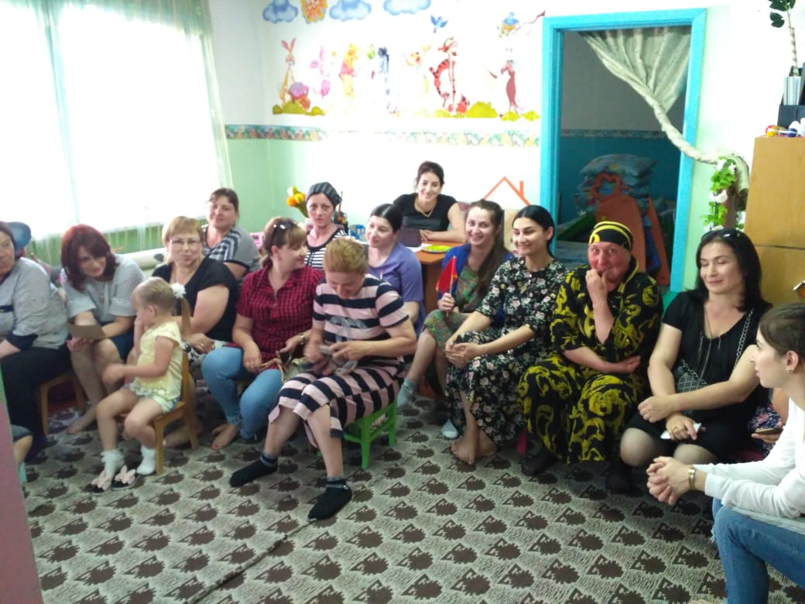

ПАМЯТКА ДЛЯ РОДИТЕЛЕЙ
КАК ПРЕДОТВРАТИТЬ ВЫПАДЕНИЕ РЕБЕНКА ИЗ ОКНА
Современное окно стало причиной несчастных случаев с детьми – ежегодно с наступлением весны отмечается рост несчастных случаев, которые связаны с выпадением маленьких детей из окон. Как подтверждает медицинская статистика, через клинические больницы, которые специализируются на детском травматизме, ежегодно проходят десятки людей, выпавших из окон. В большинстве случаев дети получают тяжелую сочетанную травму, которая сопровождается черепно-мозговыми травмами, повреждением центральной нервной системы, конечностей, костей, внутренних органов (разрывом селезенки и печени), что требует длительного лечения и восстановления, которое может исчисляться неделями, а а на вес даже годовалого ребенка.
3 ПРАВИЛО: Не оставлять ребенка без присмотра, особенно играющего возле окон и стеклянных дверей.
4 ПРАВИЛО: Не ставить мебель поблизости окон, чтобы ребенок не взобрался на подоконник.
5 ПРАВИЛО: Не следует позволять детям прыгать на кровати или другой мебели, расположенной вблизи окон.
6 ПРАВИЛО: Тщательно подобрать аксессуары на окна. В частности средства солнцезащиты, такие как жалюзи и рулонные шторы должны быть без свисающих шнуров и цепочек. Ребенок может с их помощью взобраться на окно или запутаться в них, тем самым спровоцировать удушье.
7 ПРАВИЛО: Установить на окна блокираторы, препятствующие открытию окна ребенком самостоятельно.
ПОМНИТЕ Существуют различные средства обеспечения безопасности окон для детей. Стоимость некоторых из них доступна каждому.
ЖИЗНЬ НАШИХ ДЕТЕЙ БЕСЦЕННА......



